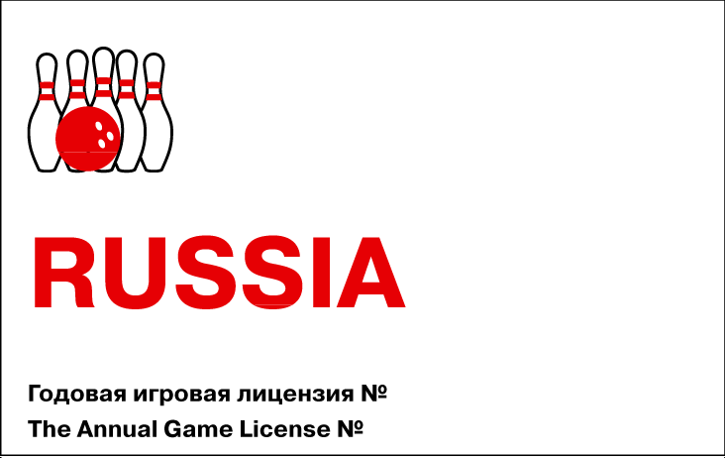

Персональный номер от 1001 до 9999

Место для фотографии

Место для логотипа структурного подразделения ФСБР (АРСФ, РОО, РО или ОО)

фотография

логотип

####

##

Место для двухзначного кода региона РФ

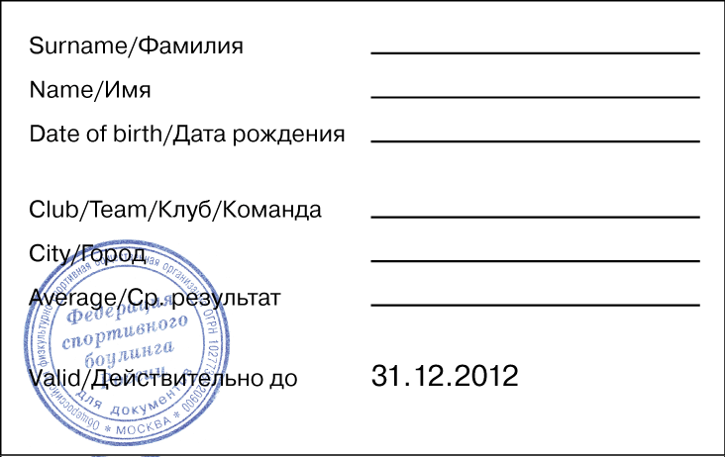

Данный раздел заполняется по желанию

Места для внесения персональных данных

?????

?????

?????

?????

?????

?????